МИНИСТЕРСТВО НАУКИ И ВЫСШЕГО ОБРАЗОВАНИЯ РОССИЙСКОЙ ФЕДЕРАЦИИ

Федеральное государственное бюджетное образовательное учреждение

высшего образования

**"МИРЭА - Российский технологический университет"**

**РТУ МИРЭА**



Институт информационных технологий

Кафедра практической и прикладной информатики

**ОТЧЕТ**

**ПО ПРАКТИЧЕСКОЙ РАБОТЕ № 8**

**по дисциплине**

**«**Моделирование бизнес процессов**»**

|  |  |
| --- | --- |
| Выполнил студент группы ИКБО-03-20 | Голиков А.Л. |
| Принял | Лентяева Т. В. |
|  |
|  |

|  |  |  |  |  |
| --- | --- | --- | --- | --- |
| Практическая | «_» _______2022 г. |  |  | |
|  |  |  |
| работа выполнена |  |  |  |  |
| «Зачтено» | «__»_______2022 г. |  | | |



Москва 2022

Список основных вопросов по теме «Уровень зрелости бизнес-процессов. Модели оценки зрелости бизнес-процессов»

1. Что такое бизнес-процесс

2. Виды бизнес-процессов

3. Для чего нужно оценивать зрелость бизнес-процесса

4. Уровни зрелости бизнес-процесса

5. Что такое BPM и BPMS

Бизнес-процесс — совокупность взаимосвязанных мероприятий или работ, направленных на создание определённого продукта или услуги для потребителей. Управленческая концепция BPM (business process management) рассматривает бизнес-процессы как важные ресурсы предприятия, и предполагает управление ими как одну из ключевых организационных систем.

Выделяют три вида бизнес-процессов:

управляющие — бизнес-процессы, которые управляют функционированием системы, такие как корпоративное управление и стратегический менеджмент;

операционные — представляющие основную деятельность организации, создающие основной поток доходов (снабжение, производство, маркетинг, продажи или взыскание долгов);

поддерживающие — обслуживающие организацию (бухгалтерский учет, подбор персонала, техническая поддержка).

Методика оценки зрелости системы управления бизнес-процессами позволяет понять текущий уровень работы с бизнес-процессами, увидеть провалы и «белые пятна» в их описании и помочь менеджерам принимать взвешенные управленческие решения для достижения целей развития бизнеса. Однако оценка уровня зрелости всех процессов компании — нетривиальная задача.

Существует пять уровней зрелости бизнес-процессов:

Начальный уровень. Процессы выполняются индивидуально для каждого конкретного случая. Т.е. каждый раз, когда нам нужно выполнить заказ клиента, мы собираемся с коллегами и проговариваем все шаги по сделке: кто, за кем, когда и что делает.

Уровень повторяющихся процессов. Процессы становятся повторяющимися и организованы таким образом, чтобы качество услуг стало повторяющимся. Такая ситуация гораздо лучше, чем на начальном уровне.

Уровень документированных процессов. Процессы в организации документированы, стандартизованы и интегрированы. Мы действуем по инструкции, которая понятна и не дает нам ошибиться или неправильно интерпретировать порядок и состав действий в рамках бизнес-процесса.

Уровень управляемых процессов. Организация оценивает полученные результаты и использует их для повышения качества предоставляемых услуг. В жизни данный анализ и улучшения проводятся только после значительных сбоев в бизнес-процессе и потерь.

Уровень оптимизирующихся процессов. Организация постоянно оптимизирует свои процессы с целью повышения качества услуг или разработки новой технологии или сервисов. Т.е. мы постоянно следим за ходом выполнения бизнес-процессов и вносим коррективы и улучшения, предупреждаем сбои в ходе выполнения бизнес-процессов.

BPM — это методология, которую применяют или не применяют компании. То, каким образом строят работу внутри и управляют ее эффективностью. Внедрение этого подхода связано с изменением культуры ведения дел и мировоззрения сотрудников. BPM не обязывает вас использовать какие-либо ИТ-решения. Просто с ними все как-то проще.

Использование BPM-систем можно условно разделить на 4 шага: моделирование, исполнение, контроль, улучшение. Эти этапы цикличны. Компания создает модель работы, учитывая, какие стадии бизнес-процесса определяют технологию формирования потребительской ценности. Затем запускает ее исполнение, анализирует результаты и вносит изменения, чтобы добиться большей эффективности.

BPMS (англ. Business Process Management System) разработаны, чтобы помочь компаниям в реализации BPM. Это ИТ-системы, которые позволяют строить модели процессов и создавать регламенты, обеспечивают их соблюдение, автоматически отправляют задачи сотрудникам и формируют отчеты по выполнению показателей эффективности. В таких системах можно объективно оценивать работу и быстро вносить в нее изменения. Любой текущий бизнес-процесс организации становится прозрачным и управляемым.

К классу BPM-решений относится и система ELMA. Она разработана в России и рекомендована к использованию российским компаниям. Система не имеет отраслевой специфики и поддерживает реализацию процессного управления в среднем и крупном бизнесе.

В рамках предлагаемой методики оценка зрелости BPMS проводится по десяти направлениям (разделам):

Архитектура бизнес-процессов.

Управление бизнес-процессами по целям и показателям.

Система стимулирования работы руководителей в целях улучшения бизнес-процессов по KPI.

Практика описания и анализа бизнес-процессов.

Практика оптимизации бизнес-процессов и внедрения изменений.

Автоматизация бизнес-процессов.

Стандартизация бизнес-процессов.

Контроль и аудит бизнес-процессов.

Корпоративная система обучения персонала методам процессного управления.

Процессный офис.

Для каждого раздела определен состав подразделов. Например, на рисунке 1 приведена структура для раздела «Архитектура бизнес-процессов».

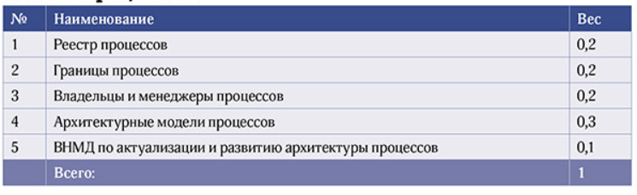

Рисунок 1 – подразделы для оценки раздела «Архитектура бизнес-процессов»

Результаты оценки зрелости можно представить наглядно на рисунке 2.

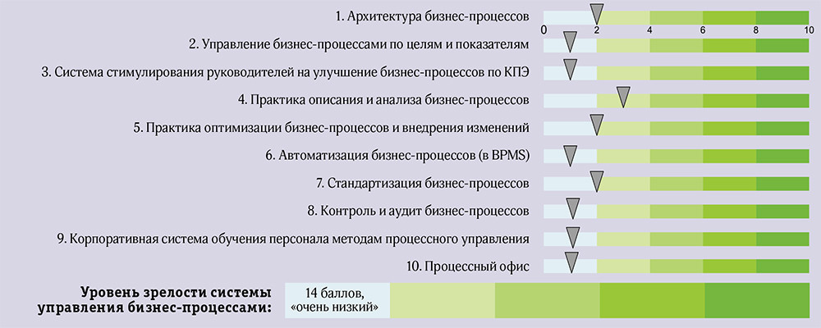

Рисунок 2 – результат оценки зрелости

BPM охватывает полный контекст работы. Сотрудники понимают, как их труд влияет на выполнение задач другими специалистами и конечный результат работы. Благодаря такой организации труда, любая, даже самая привычная задача, становится значимой для исполнителя и компании в целом.

Список использованных источников и литературы

1. Сергей Плаунов. BPM: стадия зрелости // Открытые системы.СУБД. — 2013. — № 7. — С. 21–22. URL: https://www.osp.ru/os/2013/07/13037345 (дата обращения: 11.10.2022).
2. ГОСТ Р ИСО/МЭК 15504-3-2009 Информационная технология (ИТ). Оценка процесса. Часть 3. Руководство по проведению оценки. URL: http://docs.cntd.ru/document/1200076769 (дата обращения: 11.10.2022).
3. Русский BPM CBOK. URL: https://abpmp.org.ru/resource/bpm-cbok (дата обращения: 11.10.2022).
4. Наталья Дубова. Все о BPM // Открытые системы.СУБД. — 2013. — № 7. — С. 31–34. URL: https://www.osp.ru/os/2013/07/13037349 (дата обращения: 11.10.2022).
5. Владимир Репин. Оценка зрелости системы управления бизнес-процессами компании. URL: http://www.finexpert.ru/view/otsenka_zrelosti_sistemy_upravleniya_biznes_protsessami_kompanii/961 (дата обращения: 11.10.2022).
6. Elma [Электронный ресурс]: Что такое бизнес-процессы. Обзор базовых понятий BPM. - Режим доступа: <https://www.elma-bpm.ru/journal/chto-takoe-biznes-processy-obzor-bazovyh-ponyatij-bpm/> (дата обращения: 11.10.2022).